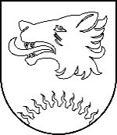
BALVU NOVADA PAŠVALDĪBA
BALVU NOVADA DOME
Reģ. Nr. 90009115622, Bērzpils iela 1A, Balvi, Balvu novads, LV-4501,
tālrunis +371 64522453, e-pasts: dome@balvi.lv

Balvos

APSTIPRINĀTI

ar Balvu novada Domes

2024.gada 22.februāra

lēmumu (sēdes prot. Nr.__., ___.§)

SAISTOŠIE NOTEIKUMI
2024.gada 22.februāri Nr.___/2024

Par medībām Balvu novada pilsētās

Izdoti saskaņā ar
Medību likuma 3.panta otro prim daļu

- Saistošie noteikumi “Par medībām Balvu novada pilsētās” (turpmāk tekstā – Noteikumi) nosaka zonas Balvu novada pilsētu teritorijās (Balvu pilsētā (1.pielikums) un Viļakas pilsētā (2.pielikums)), kurās atļauts medīt, kā arī kārtību, kādā organizējamas medības gadījumos, ja dzīvnieki apdraud sabiedrisko kārtību, rada draudus iedzīvotājiem, rada postījumus dabai un īpašumiem.
- Medību organizēšana Balvu novada pilsētās ir atļauta teritorijās, kas norādītas Noteikumu pielikumā, ja tās Valsts meža dienests iekļāvis medību kolektīva/-u medību iecirknī, kura platība atbilstoši normatīvajos aktos noteiktajām prasībām nodrošina visu medījamo dzīvnieku medības.
- Medības pilsētu teritorijās ir organizējamas, stingri ievērojot medību jomu reglamentējošo normatīvo aktu prasības, tai skaitā noslēdzot ar zemes īpašnieku vai tiesisko valdītāju līgumu par medību tiesību nodošanu.
- Medību šaujamieročus drīkst izmantot tikai atrodoties uz dabiska vai mākslīga paaugstinājuma, kura stāvēšanas vai sēdēšanas platforma nav zemāka par 2,5 metriem un dod iespēju veikt šāvienu uz leju.
- Medībās Balvu novada pilsētās atļauts izmantot:
5.1. Medību šaujamieročus, kas aprīkoti ar šāviena trokšņu slāpētājiem;
5.2. Mazkalibra medību ieročus;
5.3. Medību rīkus – krātiņveida lamatas, kas darbojas selektīvi saskaņā ar lietošanas nosacījumiem vai izmantošanas apstākļiem.
- Medību rīku – krātiņveida lamatu izvietošanu konkrētajā zemes gabalā nepieciešams rakstiski saskaņot ar konkrētās pilsētas pārvaldes vadītāju un ziņot Valsts meža dienestam par konkrētām medību rīku izmantošanas teritorijām. Uzstādot medību rīkus jāveic preventīvi pasākumi, - iezīmējot medību rīka uzstādīšanas teritoriju ar brīdinājuma zīmēm un karodziņiem.
- Balvu novada Medību koordinācijas komisija seko Noteikumu ievērošanai un sniedz konsultācijas par jautājumiem saistībā ar medību organizēšanu pilsētas teritorijā.

Domes priekšsēdētājs S.Maksimovs

1.pielikums
Balvu novada Domes
2024.gada 22.februāra
saistošajiem noteikumiem Nr.__/2024
“Par medībām Balvu novada pilsētās”

ROBEŽU SHĒMA
Balvu pilsēta, Balvu novads
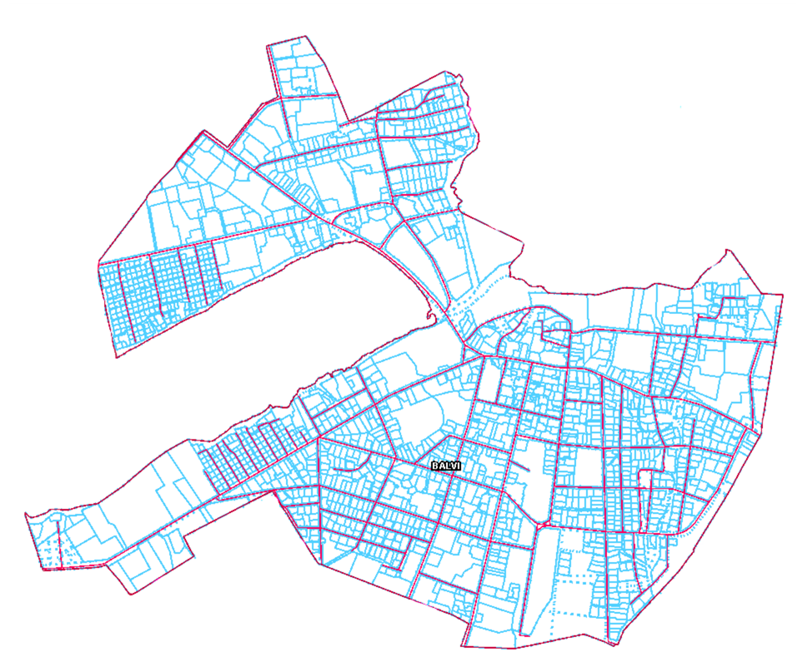

Domes priekšsēdētājs S.Maksimovs

2.pielikums
Balvu novada Domes
2024.gada 22.februāra
saistošajiem noteikumiem Nr.__/2024
“Par medībām Balvu novada pilsētās”
ROBEŽU SHĒMA
Viļakas pilsēta, Balvu novads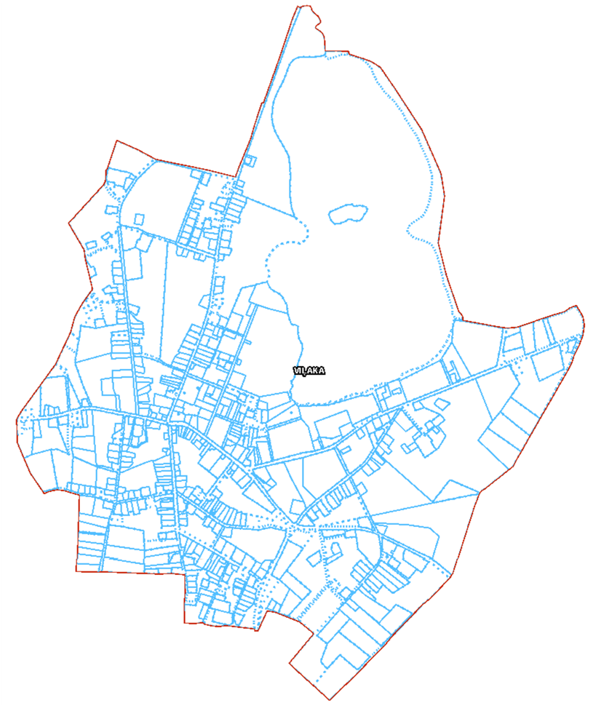
Domes priekšsēdētājs S.Maksimovs

